中国铁矿石价格指数（CIOPI）

中国钢铁工业协会 2014年5月5日印发

一、进口铁矿石价格（OPI）
5月5日，进口铁矿石62%品位干基粉矿到岸价格为105.14美元/吨，环比每吨下降0.18美元，降幅为0.17%；当月平均价格为105.23美元/吨。
5月5日，进口铁矿石62%品位干基粉矿现货贸易人民币含税价格为772.12元/吨，环比每吨上升2.81元，升幅为0.37%，当月平均价格为770.72元/吨。
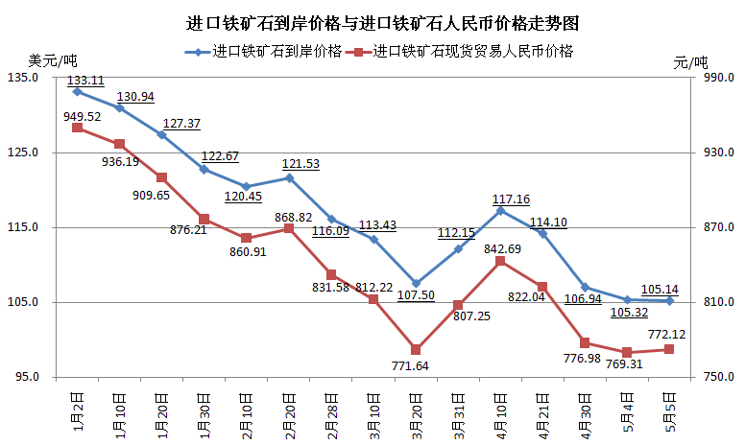
二、国产铁矿石价格
5月5日，国产铁矿石62%品位干基铁精矿含税价格为829.29元/吨，环比持平，比进口铁矿石高57.17元/吨，升高幅度为7.40%；当月平均价格为829.29元/吨，比进口铁矿石高58.57元/吨，升高幅度为7.60%。
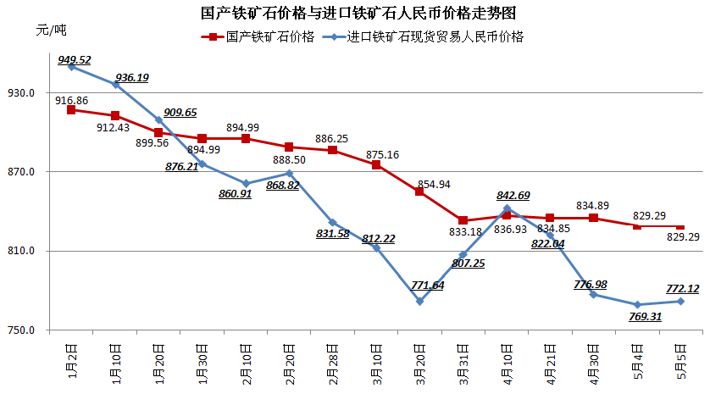
三、中国铁矿石价格指数（CIOPI）
5月5日，中国铁矿石价格指数（CIOPI）为368.39点，环比下降0.46点，降幅为0.12%。其中：国产铁矿石价格指数为322.28点，环比持平；进口铁矿石价格指数为389.26点，环比下降0.67点，降幅为0.17%。
